**Oświadczenie o powierzeniu pracy cudzoziemcowi**

1. Polski podmiot powierzający pracę cudzoziemcowi składa za pomocą systemu teleinformatycznego, o którym mowa w [art. 26 ust. 1 pkt 7 lit. b](https://sip.lex.pl/#/document/22143772?unitId=art(26)ust(1)pkt(7)lit(b)) ustawy z dnia 20 marca 2025 r. o rynku pracy i służbach zatrudnienia, oświadczenie o powierzeniu pracy cudzoziemcowi, jeżeli:

* cudzoziemiec jest obywatelem państwa określonego w przepisach wydanych na podstawie art. 3 ust. 8 pkt 1 (Republiki Armenii, Republiki Białorusi, Republiki Gruzji, Republiki Mołdawii i Ukrainy Republiki Armenii, Republiki Białorusi, Republiki Gruzji, Republiki Mołdawii i Ukrainy) oraz
* cudzoziemiec będzie wykonywał pracę na terytorium Rzeczypospolitej Polskiej oraz
* cudzoziemiec będzie wykonywał pracę poza zakresem działalności określonych w przepisach wydanych na podstawie art. 45 ust. 2 (zezwolenie na pracę sezonową) oraz
* powierzenie pracy cudzoziemcowi nie będzie dotyczyło przypadków, o których mowa w art. 2 pkt 9 lit. c-e (pełnienia funkcji w zarządach osób prawnych wpisanych do rejestru przedsiębiorców Krajowego Rejestru Sądowego, zwanego dalej "rejestrem przedsiębiorców KRS", lub spółek kapitałowych w organizacji, jeżeli cudzoziemiec przebywa na terytorium Rzeczypospolitej Polskiej, lub reprezentacji lub prowadzenia spraw spółki komandytowej lub komandytowo-akcyjnej wpisanej do rejestru przedsiębiorców KRS, jeżeli cudzoziemiec przebywa na terytorium Rzeczypospolitej Polskiej, lub pełnienia funkcji prokurenta przedsiębiorcy wpisanego do rejestru przedsiębiorców KRS, jeżeli cudzoziemiec przebywa na terytorium Rzeczypospolitej Polskiej) oraz
* okres wykonywania pracy określony w oświadczeniu o powierzeniu pracy cudzoziemcowi nie będzie dłuższy niż 24 miesiące oraz
* dzień rozpoczęcia pracy wskazany w złożonym oświadczeniu o powierzeniu pracy cudzoziemcowi nastąpi nie później niż 6 miesięcy od dnia złożenia tego oświadczenia.

1. Oświadczenie o powierzeniu pracy cudzoziemcowi niespełniające warunków określonych w ust. 1 pozostawia się bez rozpoznania.
2. Wpis oświadczenia o powierzeniu pracy cudzoziemcowi do ewidencji oświadczeń dokonuje Starosta właściwy ze względu na siedzibę lub miejsce pobytu stałego polskiego podmiotu powierzającego pracę cudzoziemcowi.
3. Starosta może określić późniejszy dzień rozpoczęcia pracy nie wcześniejszy niż dzień następujący po dniu wpisania oświadczenia do ewidencji oświadczeń.
4. Termin wydania oświadczenia to 7 dni roboczych od dnia otrzymania oświadczenia, a w sprawach wymagających postępowania wyjaśniającego – nie później niż w terminie 30 dni od dnia otrzymania oświadczenia.

 Do oświadczenia o powierzeniu pracy cudzoziemcowi dołącza się:

* oświadczenie podmiotu powierzającego pracę cudzoziemcowi, czy zachodzą okoliczności, o których mowa w art. 13 ust. 1 pkt 1 lit. c-g ustawy, zgodne ze stanem faktycznym w dniu złożenia oświadczenia o powierzeniu pracy cudzoziemcowi (oświadczenie o niekaralności);
* dokument potwierdzający dokonanie opłaty w kwocie 100 zł
* kopię pierwszej strony paszportu cudzoziemca

Odmowa dokonania wpisu oświadczenia o powierzeniu wykonywania pracy cudzoziemcowi do ewidencji oświadczeń następuje, jeżeli:

* wysokość wynagrodzenia cudzoziemca będzie niższa niż:
* wysokość wynagrodzenia pracowników wykonujących pracę porównywalnego rodzaju lub na porównywalnym stanowisku oraz
* wysokość minimalnego wynagrodzenia za pracę, o którym mowa w przepisach o minimalnym wynagrodzeniu za pracę, lub
* oświadczenie o powierzeniu pracy cudzoziemcowi zawiera nieprawdziwe dane osobowe lub fałszywe informacje lub polski podmiot powierzający pracę cudzoziemcowi dołączył do tego oświadczenia dokumenty zawierające takie dane, lub
* zachodzą okoliczności, o których mowa w art. 13 ust. 1 pkt 1 lit. c-n, pkt 2 lub 4-11, lub
* osoba fizyczna będąca polskim podmiotem powierzającym pracę cudzoziemcowi albo działająca w imieniu podmiotu powierzającego pracę cudzoziemcowi została co najmniej dwukrotnie prawomocnie ukarana za wykroczenie, o którym mowa w art. 84 ust. 10, w okresie 12 miesięcy poprzedzających datę złożenia oświadczenia o powierzeniu pracy cudzoziemcowi, lub
* w danym roku kalendarzowym nastąpiło przekroczenie obowiązującego limitu oświadczeń o powierzeniu pracy cudzoziemcowi, o którym mowa w ust. 2.

Obowiązki podmiotu po wpisaniu oświadczenia o powierzeniu pracycudzoziemcowi:

* Terminy na składanie powiadomień o:
* podjęciu pracy przez cudzoziemca - 7 dni od rozpoczęcia pracy wskazanej w oświadczeniu;
* niepodjęciu pracy przez cudzoziemca - 14 dni od daty rozpoczęcia pracy wskazanej w oświadczeniu;
* Obowiązek informowania o wcześniejszym zakończeniu pracy przez cudzoziemca we wpisanym oświadczeniu.
  + Uwaga: zgłoszenie powiadomienia że cudzoziemiec, którego oświadczenie o powierzeniu pracy zostało wpisane do ewidencji oświadczeń nie podejmie pracy lub zakończył pracę przed dniem zakończenia pracy określonym w tym oświadczeniu ulega unieważnieniu oświadczenia z mocy prawa.
* Dostarczenie do urzędu pracy kopii zawartej umowy z cudzoziemcem w języku polskim, przed powierzeniem pracy cudzoziemcowi

Wpis nowego oświadczenia o powierzeniu pracy cudzoziemcowi do ewidencji oświadczeń nie jest wymagany, jeżeli:

* nastąpiła zmiana siedziby, miejsca stałego pobytu, stałego miejsca prowadzenia działalności gospodarczej, nazwy lub formy prawnej polskiego podmiotu powierzającego pracę cudzoziemcowi lub pracodawcy użytkownika;
* nastąpiło przejście zakładu pracy lub jego części na innego pracodawcę;
* zwiększono wymiar czasu pracy lub liczbę godzin pracy w tygodniu lub miesiącu określone w oświadczeniu o powierzeniu pracy cudzoziemcowi nie więcej niż do pełnego wymiaru czasu pracy;
* nastąpiła zmiana nazwy stanowiska pracy bez zmiany zakresu obowiązków cudzoziemca.

Aby złożyć oświadczenie za pomocą systemu teleinformatycznego, o którym mowa w [art. 26 ust. 1 pkt 7 lit. b](https://sip.lex.pl/#/document/22143772?unitId=art(26)ust(1)pkt(7)lit(b)) ustawy z dnia 20 marca 2025 r. o rynku pracy i służbach zatrudnienia - praca.gov.pl należy to zrobić jako organizacja czyli firma. W Związku z czym na samej górze z pola osoby fizycznej należy przejść na organizację i z profilu danej organizacji należy składać oświadczenia o zamiarze powierzenia pracy cudzoziemcom. Poniżej link do instrukcji.

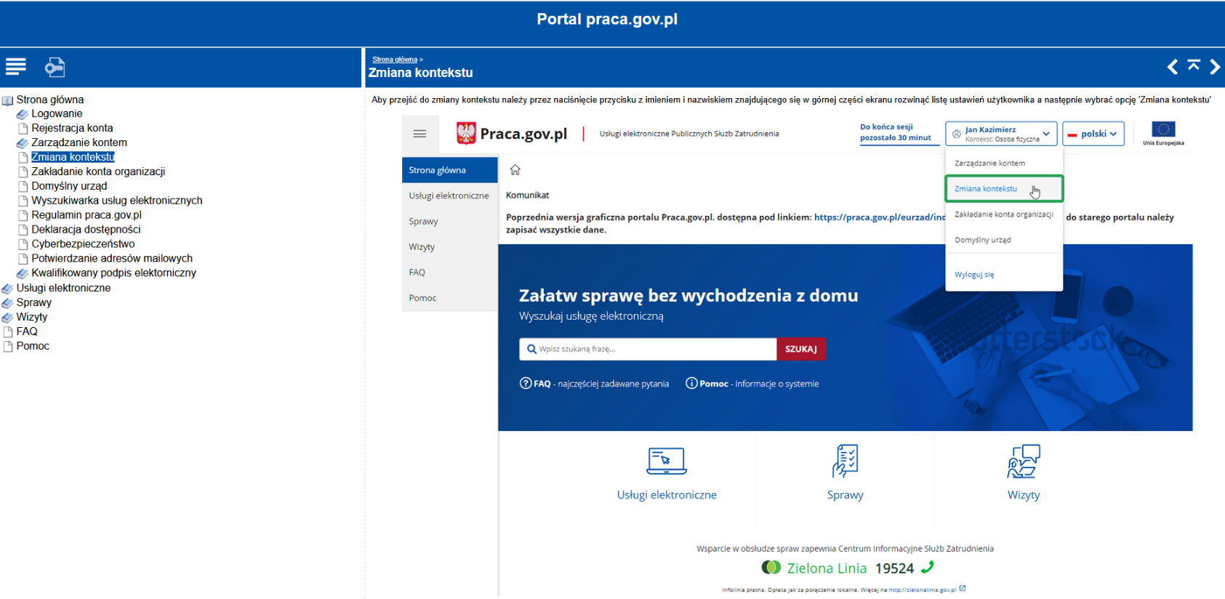[www.praca.gov.pl/eurzad/html/pomoc/index.html?zmiana_kontekstu.htm](http://www.praca.gov.pl/eurzad/html/pomoc/index.html?zmiana_kontekstu.htm)